Mobil cihazların İMEİ kodunun yoxlanılması

1.Rabitə və Yüksək Texnologiyalar Nazirliyinin təqdim etdiyi elektron xidmətlərdən yararlanmaq istədiyiniz xidməti seçin. (Şəkil 1)

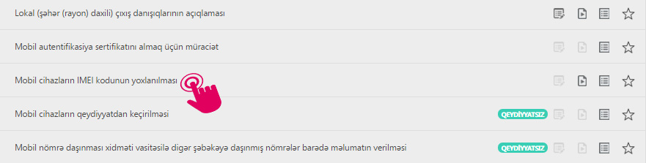
Şəkil 1

2. Növbəti səhifədə 15 rəqəmdən ibarət olan IMEI kodunu daxil etdikdən və “Yoxla” düyməsini seçdikdən sonra sorğunun nəticəsi ekranda əks olunacaq. (Şəkil 2)
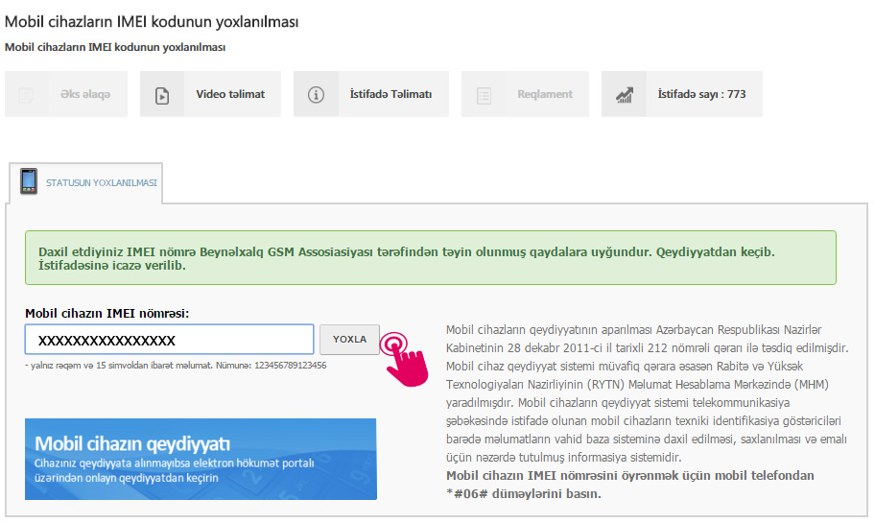

Şəkil 2

